
2013年11月
阳光私募

一、10月阳光私募概况
研究报告—阳光私募
第1页
10月股市主要指数普遍下跌。截至10月31日，沪深300指数全月收益率为-1.47%，中小板指数全月收益率-6.60%，创业板指数全月收益率-9.68%。从指数收益率来看，主板的表现明显好于中小板和创业板。从行业角度来看，按申万一级行业分类的23个行业指数4个上涨。其中表现居前的分别是家用电器、公用事业、农林牧渔，涨幅分别为10.48%、5.69%、2.07%；医药生物、信息设备、信息服务板块表现居后，涨幅分别为-7.19%、-7.74%、-13.78%。
图1：10月申万一级行业指数涨跌幅
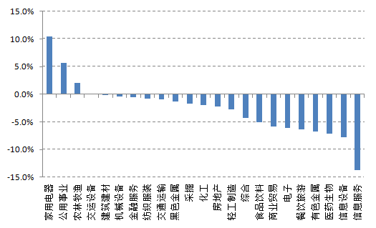
数据来源：Wind，数据截止至2013年10月31日。
从2013年年初至10月底的市场总体走势看，沪深300指数的表现明显弱于中小板指数和创业板指数。截止10月31日，2013年沪深300指数收益率为-5.92%，而中小板指数和创业板指数的收益率分别为15.40%和73.08%。从申万一级行业指数表现来看，2013年以来，信息服务、信息设备、电子表现居前，涨幅分别为75.00%、42.11%、32.72%；黑色金属、有色金属、采掘表现居后，涨幅分别为-18.53%、-26.63%、-27.44%。

图2：2013年年初至今申万一级行业指数涨跌幅
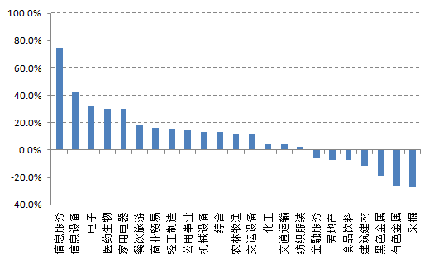
数据来源：Wind，数据搜集截止至2013年10月31日。
截至2013年11月7日，根据Wind数据统计，对能够取得10月收益率数据的1011只股票型阳光私募进行了统计。10月阳光私募平均收益为-2.27%，落后于沪深300指数，但是跑赢了公募普通股票型基金的-4.63%。除了近1月和近3月，其它各时间段上股票型私募的表现均好于沪深300指数。但是，私募基金在近3月、近6月、近1年、近2年和年初至今的各时间段上还是落后于公募普通股票型基金的平均收益，这主要还是因为今年以来私募股票型基金的平均表现远落后于公募基金，这导致私募往年相对于公募的业绩优势得到了反转。今年以来，由于创业板和中小板的表现较为出色，不少公募股票型基金配置创业板的比例相对较高，同时公募股票型基金本身需要较高的股票仓位进行操作，综合多重因素，私募基金在各时间段上的业绩表现明显落后于公募基金。不过，10月份，伴随着创业板大幅下跌，阳光私募的整体表现优于普通股票型公募基金。

第2页
图3：公、阳光私募各阶段收益比较
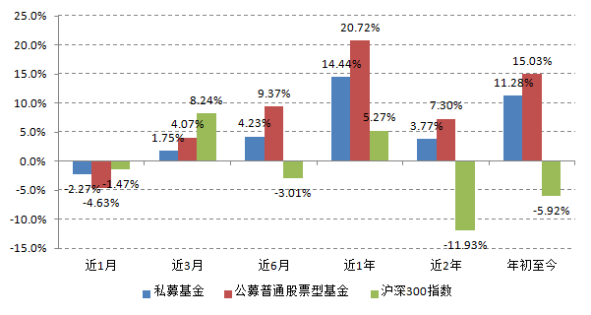
数据来源：Wind；私募数据搜集截止至2013年11月7日。公募普通股票型基金数据及沪深300数据均截止至2013年10月31日。私募各阶段收益率统计区间尽量匹配自然月度，同时只统计最新公布净值的日期是计算净值收益率当月15日当日及其之后的阳光私募。这不能完全消除私募产品净值公布日期不同的影响，故私募各阶段的平均收益率为粗略统计，与公募偏股型基金及沪深300指数的比较仅供参考。
根据Wind数据，对股票型阳光私募的收益率分布情况进行了统计，直方图显示，10月阳光私募收益率分布的特点是：偏度为-0.22，表明以平均值为中心的不对称部分的分布趋向负值；收益集中在-4~1%的区间上。
图4：近1个月阳光私募收益率分布
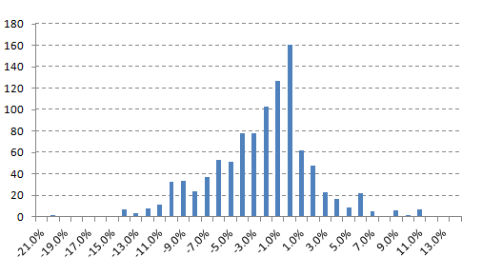
第3页
数据来源：Wind，数据搜集截止至2013年11月7日。

二、阳光私募业绩排名
非结构化阳光私募近1月排名前十的普遍收益是在9%以上，都远远超过了沪深300指数的平均涨跌幅。今年以来，收益排名前十的基金的收益超过了50%，不少私募在创业板出现大幅上涨的背景下，还是取得了较高的收益。另外，国内成立最早私募基金产品的涌峰投资（中国龙系列产品）在10月份有多只产品逆市取得不错的投资收益，排名进入前十。
表1：各阶段非结构化排名前十的阳光私募
最近1月排名前十 |  | 最近3月排名前十 |  | 最近1年排名前十 |  | 今年以来排名前十
产品名称 | 收益率 | 产品名称 | 收益率 | 产品名称 | 收益率 | 产品名称 | 收益率
鸿逸1号 | 14.37% | 鸿逸1号 | 39.95% | 鸿逸1号 | 114.75% | 鸿逸1号 | 98.88%
中国龙精选3 | 11.85% | 泽熙3期 | 35.98% | 恒复趋势1号 | 94.57% | 亿信财富2期 | 82.25%
六禾财富越秀 | 11.50% | 泽熙3期(山东) | 35.88% | 新价值15期 | 73.12% | 智博方略2号 | 70.20%
中国龙精选 | 11.48% | 投资精英之重阳(B) | 24.57% | 智博方略2号 | 63.75% | 恒复趋势1号 | 69.75%
中国龙增长 | 11.44% | 投资精英之重阳(A) | 24.56% | 鼎萨1期 | 59.07% | 泽熙3期(山东) | 54.06%
中国龙精选2 | 11.41% | 同威增值4期 | 23.79% | 聚富2号伞形分组11 | 58.48% | 泽熙3期 | 54.04%
嘉禾1号 | 11.27% | 玖逸1期 | 22.33% | 亿信财富2期 | 58.12% | 聚富2号伞形分组11 | 53.57%
中国龙增长2 | 11.18% | 重阳10期 | 21.38% | 太和先机策略精选 | 57.04% | 新价值15期 | 51.18%
鼎辉1号 | 10.79% | 恒盈复利增长1号 | 20.99% | 银帆3期 | 56.83% | 恒盈复利增长1号 | 50.82%
重阳目标回报1期 | 9.38% | 惠理价值1期 | 20.24% | 云腾1期 | 56.44% | 龙鼎3号 | 50.49%
数据来源：Wind；私募数据搜集截止至2013年11月7日。私募各阶段收益率统计区间尽量匹配自然月度，同时只统计最新公布净值的日期是计算净值收益率当月15日当日及其之后的阳光私募。这不能完全消除私募产品净值公布日期不同的影响，故私募各阶段的平均收益率为粗略统计。
结构化阳光私募排名前十的整体表现落后于非结构化阳光私募。对于结构化私募基金来说，劣后往往由投资顾问来承担，在操作上相对谨慎，因此在业绩表现上波动相对较小。不过，今年以来，受益于中小板和创业板的出色表现，非结构化私募基金前十名还是取得了10%以上的收益，远远跑赢沪深300指数。
第4页
表2：各阶段结构化排名前十的阳光私募
最近1月排名前十 |  | 最近3月排名前十 |  | 最近1年排名前十 |  | 今年以来排名前十
产品名称 | 收益率 | 产品名称 | 收益率 | 产品名称 | 收益率 | 产品名称 | 收益率
盛世景3号 | 10.50% | 中域增值1期 | 20.45% | 恒友2期 | 34.43% | 盛世景3号 | 33.07%
盛世景4号 | 10.50% | 中宝1号 | 13.65% | 汇富134号(常春藤2期) | 23.48% | 恒友2期 | 32.30%
淘利趋势2号 | 6.09% | 合晟优选 | 11.43% | 盛世景3号 | 20.71% | 盛世景4号 | 28.73%
银帆1期 | 4.63% | 恒友2期 | 10.80% | 盛世景4号 | 20.71% | 淘利趋势2号 | 27.03%
恒友2期 | 3.74% | 景林浦江之星94号 | 10.27% | 合晟优选 | 19.89% | 汇富134号(常春藤2期) | 17.96%
混沌4号 | 2.32% | 盛世景3号 | 9.85% | 财富22期 | 19.69% | 财富22期 | 16.14%
盛世景2号 | 2.06% | 盛世景4号 | 9.85% | 中宝1号 | 18.95% | 中宝1号 | 14.62%
盛世景1号 | 2.06% | 银帆1期 | 7.25% | 远策结构化 | 15.34% | 浦江之星6号 | 14.07%
混沌浦江之星13号2期 | 1.24% | 混沌浦江之星13号2期 | 6.27% | 银帆1期 | 14.89% | 中冠嘉伦3号 | 10.88%
混沌2号(中海) | 1.21% | 兴津新型 | 4.73% | 中冠嘉伦3号 | 14.72% | 鼎诺春华3期 | 10.79%
数据来源：Wind；私募数据搜集截止至2013年11月7日。私募各阶段收益率统计区间尽量匹配自然月度，同时只统计最新公布净值的日期是计算净值收益率当月15日当日及其之后的阳光私募。这不能完全消除私募产品净值公布日期不同的影响，故私募各阶段的平均收益率为粗略统计。
各阶段TOT排名前十的阳光私募中平安信托旗下黄金优选系列基金占据了半壁江山。另外，知名私募基金公司证大投资，瑞天投资以及香港著名资产管理公司惠理集团旗下的产品惠理价值2期和1期在10月TOT业绩榜上排名靠前。
表3：各阶段TOT排名前十的阳光私募
最近1月排名前十 |  | 最近3月排名前十 |  | 最近1年排名前十 |  | 今年以来排名前十
产品名称 | 收益率 | 产品名称 | 收益率 | 产品名称 | 收益率 | 产品名称 | 收益率
黄金优选10期3号 | 9.13% | 黄金优选10期3号 | 24.17% | 双赢5期 | 35.33% | 黄金优选7期2号 | 39.42%
惠理价值1期(2011) | 5.23% | 惠理价值1期(2011) | 20.24% | 黄金优选10期3号 | 33.51% | 黄金优选7期1号 | 39.37%
惠理价值2期(2011) | 5.23% | 惠理价值2期(2011) | 20.24% | 黄金优选7期2号 | 28.98% | 黄金优选7期8号 | 39.22%
证大4期(A) | 3.46% | 证大4期(A) | 11.09% | 黄金优选7期1号 | 28.94% | 黄金优选7期4号 | 39.19%
瑞天私募精选1期(粤财) | 3.12% | 证大4期(B) | 11.09% | 黄金优选7期8号 | 28.82% | 黄金优选7期3号 | 38.85%
瑞天私募精选2期(粤财) | 3.09% | 融智潮商组合宝1期 | 9.25% | 黄金优选7期4号 | 28.79% | 双赢5期 | 35.47%
证大4期(B) | 3.04% | 瑞天私募精选1期(粤财)  第5页 | 8.20% | 双核动力4期1号 | 28.57% | 双核动力4期1号 | 34.39%
双赢5期 | 2.26% | 瑞天私募精选2期(粤财) | 8.20% | 黄金优选7期3号 | 28.54% | 双核动力3期1号 | 30.17%
黄金优选9期2号 | 2.13% | 新方程精选4号 | 7.26% | 惠理价值1期(2011) | 28.10% | 双赢8期 | 26.53%
黄金优选9期1号 | 2.12% | 新方程精选3号 | 6.49% | 惠理价值2期(2011) | 28.10% | 智德弘酬精选1期 | 22.44%
数据来源：Wind；私募数据搜集截止至2013年11月7日。私募各阶段收益率统计区间尽量匹配自然月度，同时只统计最新公布净值的日期是计算净值收益率当月15日当日及其之后的阳光私募。这不能完全消除私募产品净值公布日期不同的影响，故私募各阶段的平均收益率为粗略统计。

三、阳光私募发行动态
10月，股票型阳光私募阳光私募共发行19只。其中，以量化投资为主的私募公司双隆投资以及信合东方共发行了5只非结构化产品。
表4：10月私募发行动态
产品名称 | 管理人 | 基金经理 | 受托人 | 成立日期 | 产品类别
雪球2期 | 柯铭资产管理(上海)有限公司 |  | 中信信托 | 2013/10/11 | 非结构化
双隆均衡型量化2期 | 上海双隆投资有限公司 | 孔为民 | 诺德基金 | 2013/10/11 | 非结构化
双隆混合型量化1期 | 上海双隆投资有限公司 | 孔为民 | 诺德基金 | 2013/10/11 | 非结构化
金陀罗飞龙1号 | 上海金陀罗投资管理有限公司 |  | 金陀罗投资 | 2013/10/10 | 非结构化
金筑1号 |  |  | 五矿国际信托 | 2013/10/9
国鑫9号 |  |  | 中融国际信托 | 2013/10/17
博纳1期 | 深圳市博纳资产管理有限公司 |  | 广东粤财信托 | 2013/10/14 | 非结构化
永达3期 | 上海永达投资管理有限公司 | 李奕,汪国光 | 长安国际信托 | 2013/10/23 | 非结构化
光大成长 |  |  | 五矿国际信托 | 2013/10/17
信合东方2期 | 深圳信合东方资产管理有限公司 | 黄如洪 | 广东粤财信托 | 2013/10/10 | 非结构化
信合东方1期 | 深圳信合东方资产管理有限公司 | 黄如洪 | 广东粤财信托 | 2013/10/10 | 非结构化
信合东方3期 | 深圳信合东方资产管理有限公司 | 黄如洪 | 广东粤财信托 | 2013/10/10 | 非结构化
如石 | 珠海倚天阁投资有限公司 |  | 广东粤财信托 | 2013/10/10 | 非结构化
金海5号 |  |  | 中海信托 | 2013/10/15
航长红棉1号 | 广州市航长投资管理有限公司 |  | 广东粤财信托 | 2013/10/16
铭远丝绸之路 |  |  | 兴业国际信托 | 2013/10/10
金海6号 |  |  | 中海信托 | 2013/10/17
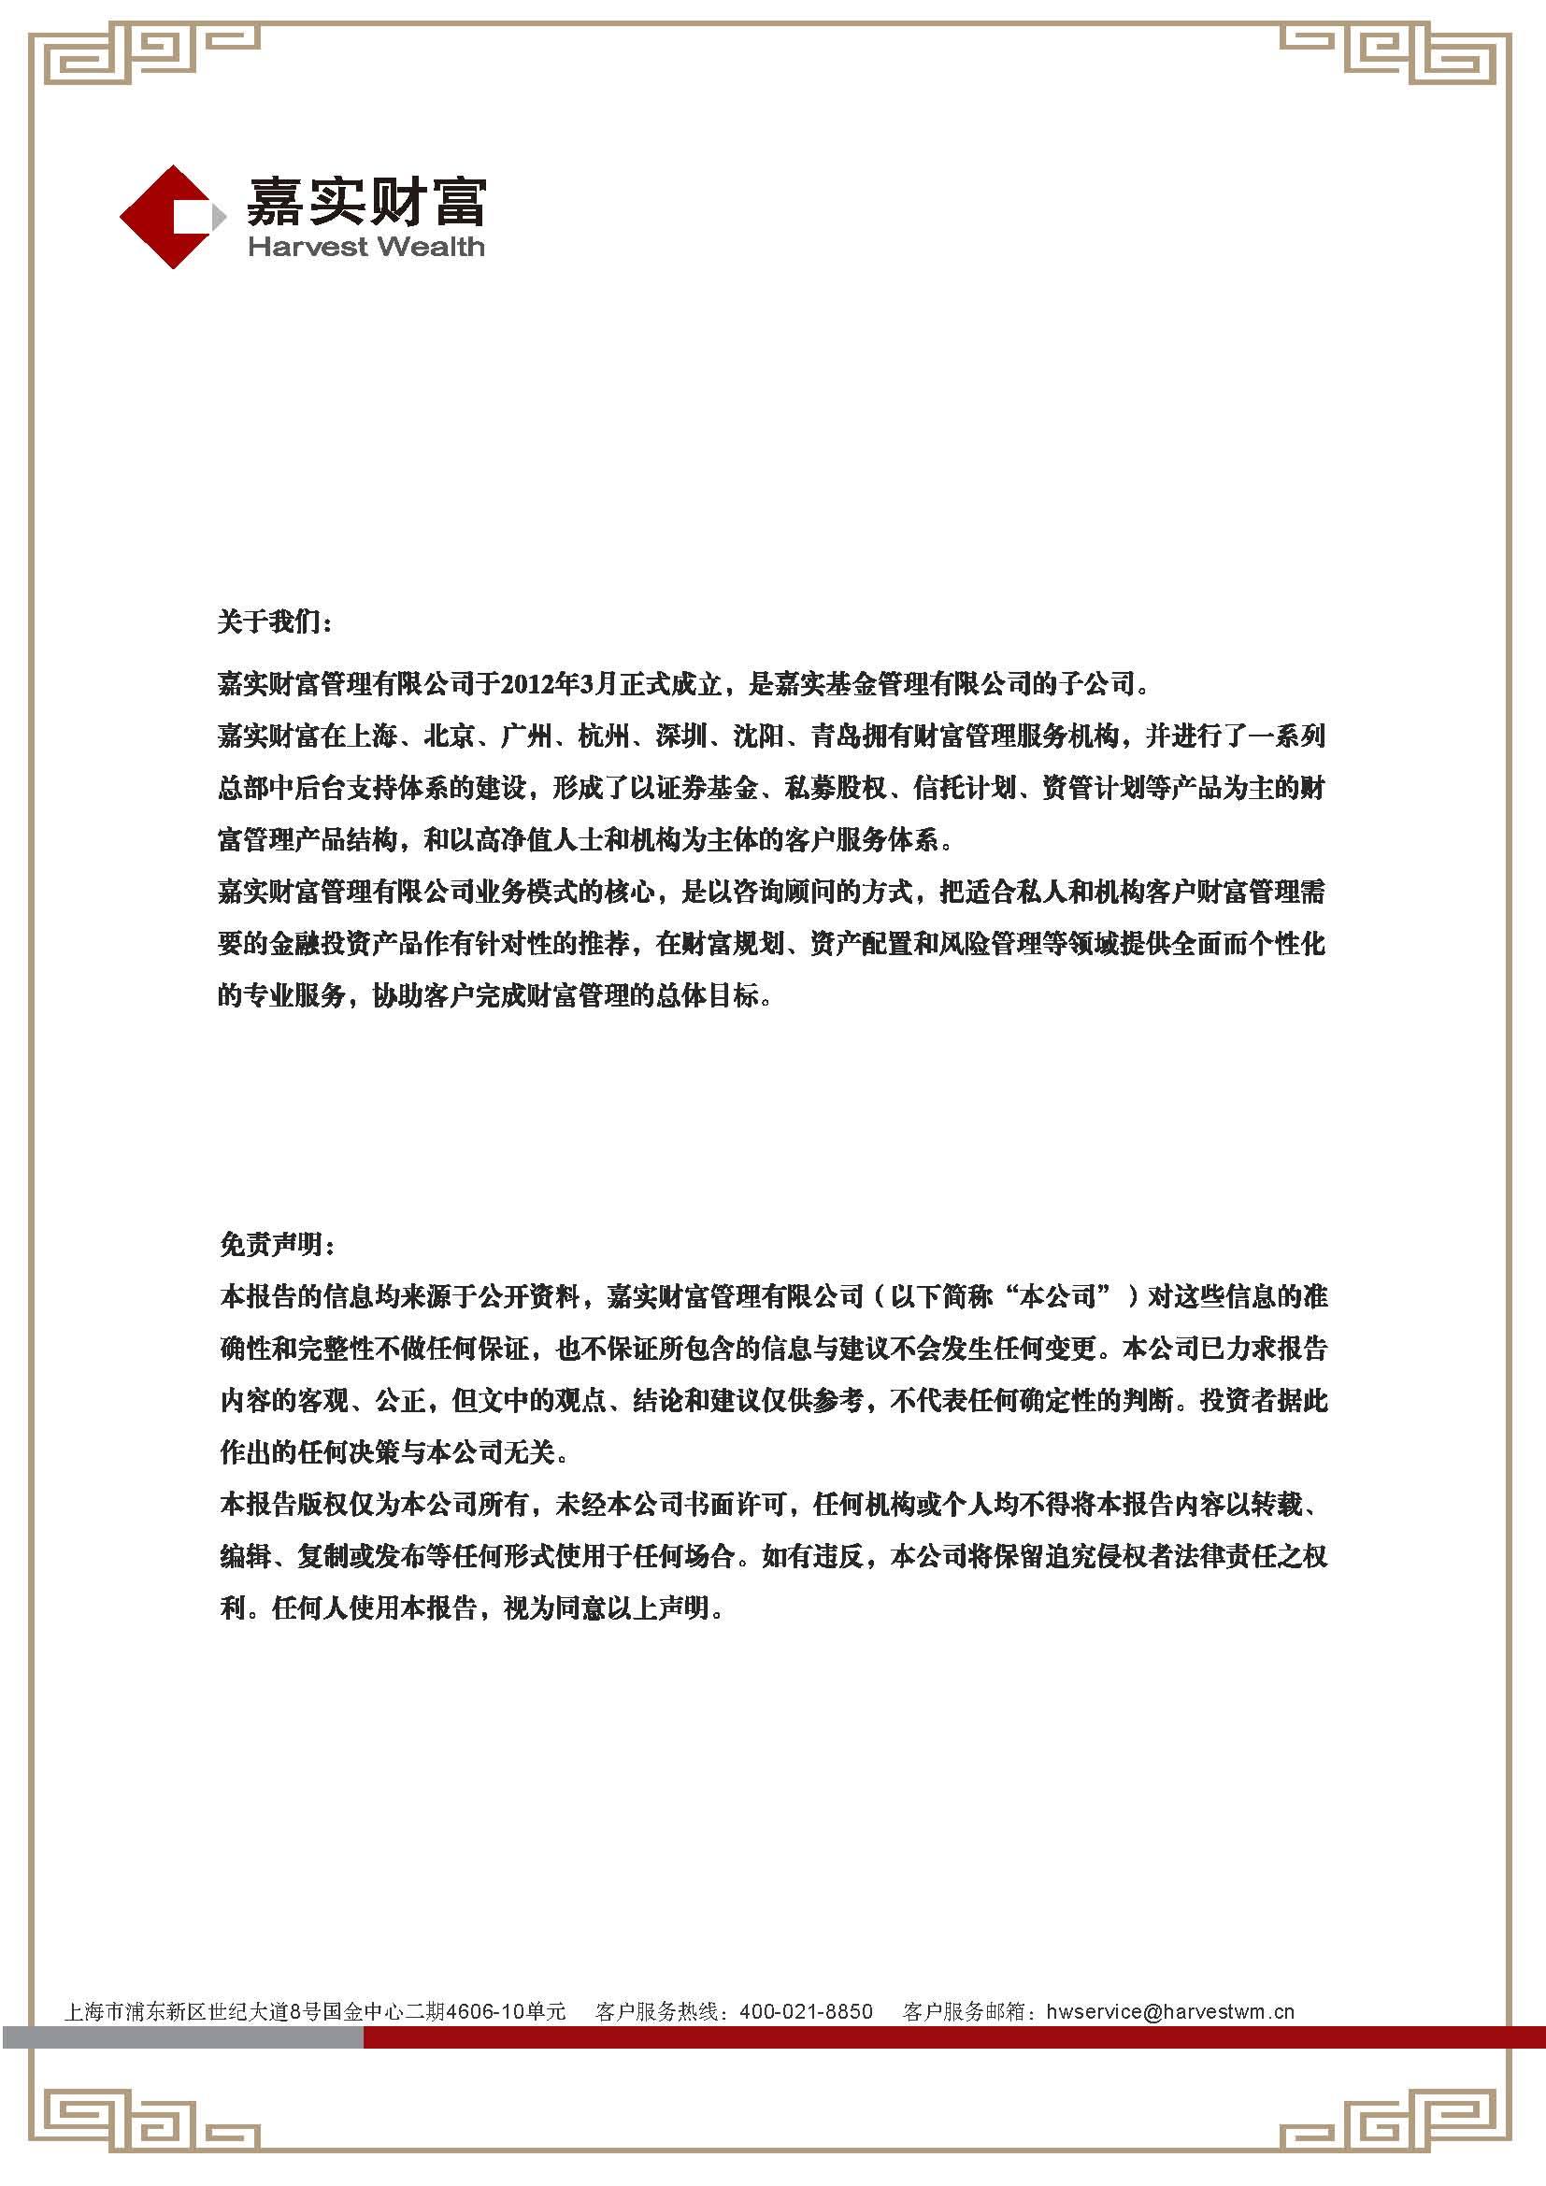  产业升级主题1期 | 第6页 |  | 中海信托 | 2013/10/9
兆金鸿1号 | 珠海兆金资本管理有限公司 |  | 广东粤财信托 | 2013/10/31 | 非结构化
数据来源：Wind，数据搜集截止至2013年11月7日。
四、阳光私募行业动态
1、凯石投资与欧洲高泰基金成立合资公司，私募步入国际化
国内著名私募基金上海凯石益正资产管理有限公司和欧洲著名的资产管理机构高泰基金管理控股公司在上海举行签约仪式，共同投资成立凯石高泰合资基金公司（名称待定）。凯石高泰注册在上海市黄浦区，将积极参与黄浦区外滩金融集聚带的发展和积极配合上海国际金融中心的全球化发展战略。作为中国私募基金行业的首个中外合资基金公司，凯石高泰的成立标志着中国私募基金业从中国走向了世界，中国私募基金的全球化时代由此揭开。
据了解，高泰基金管理控股公司成立于1992年，在瑞士证券交易所挂牌上市，是全球领先的另类资产管理公司。高泰集团业务分布于欧洲、美洲及亚洲，在包括波士顿、伦敦和卢森堡在内的多个城市设有办公室。
点评：凯石投资与海外另类投资公司建立合作关系，标志着中国私募基金行业进入了国际化的阶段，这也是中国私募基金行业未来的发展趋势。同时，伴随着中国金融行业的进一步开放，国外的另类投资公司在未来也会逐渐进入中国。从中国私募行业过去几年的发展历程来看，多元化与对冲化是行业的发展趋势，国际化能够进一步推动这一进程。
2、国内首家对冲基金园花落上海 12家对冲基金入驻
国内首个专业型功能型对冲基金集聚地在上海虹口区北外滩正式揭牌，这是国内首家对冲基金园区。揭牌仪式上共有12家对冲基金首批入驻，我国对冲基金发展进入了一个新的阶段。
10月18日上午，上海市委常委、常务副市长、市政府党组副书记屠光绍为上海对冲基金园区揭牌。证监会基金部、上海市金融党委、上海市金融服务办公室、上海证监局、中国基金业协会、中国金融期货交易所、上海证券交易所等10多个部门单位和100多家金融企业机构出席了揭牌仪式。
12家对冲基金机构负责人从有关部门领导手中接过首批入驻园区企业铭牌。这12家企业包括，同安投资管理有限公司、上海信富越资产管理有限公司、博道投资管理有限公司等。按照规划，到2017年，园区将集聚50家以上国内外知名对冲基金企业，形成海内外对冲基金的集合点。
第7页
点评：经历了2011年以来市场的不景气，不少私募公司都在往对冲基金的方向发展。在最近的两年中，私募公司推出了不少的对冲策略的产品，揭开了中国私募对冲化发展之路。对冲园区的建立，促进了对冲基金行业的发展。首批入驻园区的投资顾问中，也不乏国内优秀的投资团队，如博道投资等。

五、11月阳光私募产品投资策略建议
今年以来，虽然创业板和中小板出现了较大的涨幅，但是A股市场整体并没有太大的起色。而目前市场走势不是非常明朗，政策因素、资金因素等多方面会影响未来市场的走势。我们建议投资者在短期可考虑配置一些仓位配置灵活的阳光私募产品。今年创业板的大幅上涨使得该板块风险较大，而大盘蓝筹的估值明显偏低，投资者可以适当加大重点投资于大盘蓝筹的私募基金的配置比例。另外，由于目前市场整体估值还是相对较低，投资者可以适度加大对于定增类产品的投资，在市场低点投资于定增股票预期有较大的获利空间。
第8页

.
第9页
